|  |
| --- |
| Alejandro Delgado Jordan - Desarrollo de Sistemas |

Buenos Aires, 3 de marzo 2017

Sres.:

A.C.A.R.A.

Lima 265 Piso 3

Capital Federal

# PRESENTE

At. Sr. Lic. Rubén Fasano

De mi mayor consideración:

Por la presente tengo el agrado de detallar las Tareas realizadas relacionadas en los mes de Enero del presente año, según siguiente detalle:

Estas forman parte del Desarrollo en entorno Web de la aplicación para ANMaC, que será utilizada tanto por las Delegaciones como por el Ente y ACARA.

* Creación de Nuevas Tablas en Base de Datos SQL relacionadas con Ventas, Clientes y Stock.
* ANMaC_Aplcomp
* ANMaC_Ctacte
* ANMaC_Detcomp
* ANMaC_Movstk
* ANMaC_Ctamemo
* ANMaC_Detval
* ANMaC_Delegacion_Valores
* ANMaC_Facturar
* ANMaC_Facturar_Detval_Net
* Nuevos Stores Procedures para administrar datos en Tablas del punto anterior, (Altas, Bajas, Etc.).
  + sp_ANMAC_0_VENTA
  + sp_ANMAC_Aplcomp_Alta
  + sp_ANMAC_Cliente_Alta
  + sp_ANMAC_Cliente_Traer
  + sp_ANMAC_Cliente_TraerporCUIT
  + sp_ANMAC_Cliente_TraerporNombre
  + sp_ANMAC_Cliente_Update
  + sp_ANMAC_Delegacion_Valores_Traer
  + sp_ANMAC_Detcomp_Alta
  + sp_ANMAC_Detval_Alta
  + sp_ANMAC_Factura_Confirmar
  + sp_ANMAC_Movstk_Alta
  + sp_ANMAC_Facturar_Detval_Net_Alta
* Nuevas Funciones en Base SQL
  + ArmaCliente
  + ArmaComprobante
  + PrecioFinal
  + Emisión de Boletas de Depósito con Forma de pago Banco Nación (Efectivo/Cheque)
  + Consulta de Boletas de Depósito Emitidas.

Para estas nuevas funcionalidades se utilizaron un Total de 78 hs., (Programación, Pruebas en Desarrollo y Producción e implementación final), que con el valor establecido para ACARA por tratarse de un Cliente abonado, de $630, hacen un total de $ 49.140.-

Sin otro particular, saludo a Uds. Cordial y atte.

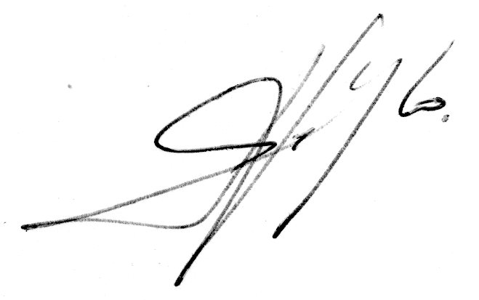

Alejandro Delgado Jordan